

**UNIVERSITE MOULAY ISMAIL –UMI-**

**BACHELOR EN GENIE INFORMATIQUE -BGI-**

Projet

**Intitulé** :

**E-commerce**

**Réalisé par : Encadré par :**

* Elyoussfi Mohamed Benhlima Said
* Zarki Adam

Soutenu le 19/01/2023 devant le jury :

* **Said Benhalima, Professeur à la Faculté des Sciences- Meknès**

**Année Universitaire : 2021-2022**

Remerciements

Introduction générale

Chapitre 1

Objectif du projet

L’objectif du projet est la réalisation d’un site web d’E-commerce, adressé aux clients, qui intègre notamment les modules suivant  (Les gestions d’admin) :

Fonctionnalités du projet :

Chapitre 2

Analyse et conception

Les acteurs et leurs rôles

les cas d’utilisation de système :

Diagramme de cas d’utilisation :

Diagramme de classe :

Chapitre 3

Les technologies et les Framework adoptées :

Plate-forme JEE :

Le modèle MVC :

Bibliothèque JQuery :

HTML 5 :

CSS 3 :

Environnement de développement :

Eclipse JEE :

Apache Tomcat :

Système de gestion de base de données : MYSQL

Chapitre 4

Les captures des gestions :

Partie admin :

Partie Client :

Conclusion

# *Remerciements*

# premièrement , je tiens à remercier tout nos professeurs en particulière qui on contribué de ma connaissance en informatique , pour leur dévouement et leur soutient pour la concrétisation de ce projet:

Je tiens à remercier vivement mon professeur, Benhlima Said responsable de projet qui n’ont pas cessé de nous encourager pendant la durée du projet et pour l’intérêt qu’ils ont porté à notre travail , et pour leurs explication et l’introduction général de ce module qui nous a permet de bien démarrer et comprendre le principe de l’intelligence artificielle.

Enfin, on tiens à remercier toutes les personnes qui mon donné des conseils et nos aidé aussi à résoudre quelques obstacles que on vécu durant nos travail sur le projet et tous les jurys, vous nous faites un grand honneur en acceptant de juger ce travail. On remercie notre professeur pour toute vos effort.

# *Introduction générale*

Dans le cadre de ma seconde année pour le 3éme semestre du cycle Génie Informatique au Bachelor de l'Université Moulay Ismaïl, il m'est proposé un projet de 1 mois me permettant d’apprendre le développement web ainsi de mettre en pratique mes connaissances théoriques au travers un cahier des charges définissant la conception et le développement d'une application destinée à la gestion e-commerce . Ce projet qui nous avons été accordé consiste à concevoir et réaliser une application de gestion de E-commerce Ma mission dans ce projet, consiste en l’analyse, la conception et la réalisation des modules de gestion d’un site e-commerce. Le présent rapport se compose de trois chapitres. Le premier définit le contexte général du projet, à savoir la présentation de l’organisme d’accueil et la description de notre projet. Le deuxième chapitre présente une étude fonctionnelle dont l’objectif est de capturer les besoins fonctionnels du système futur ainsi que de faire son analyse. Le troisième chapitre s’intéresse à la conception des différents modules de notre projet moyennant les diagrammes de classes , séquences, Ucs UML. Nous nous penchons ensuite sur l’étude technique et la mise en œuvre de notre projet. En effet, on va décrire dans un premier temps l’architecture technique, les outils, et les Frameworks utilisés pour le développement. Ensuite, nous allons expliquer la démarche de développement et illustrer certaines fonctionnalités assurées par notre application à travers quelques écrans. Finalement, une conclusion récapitule le travail accompli dans le cadre de ce projet de fin d’études et présente des axes d’amélioration susceptibles de raffiner davantage l’outil développé.

Chapitre 1

## Objectif du projet

L’objectif du projet est la réalisation d’un site web d’E-commerce, adressé aux clients, qui intègre notamment les modules suivant  (Les gestions d’admin) :

## Fonctionnalités du projet :

* Gestion des clients
* Gestion des fournisseurs
* Gestion des produits
* Gestion des Catalogues

(Les gestions du client) :

* Gestion du panier

Chapitre 2

## Analyse et conception

Après la présentation du contexte général du projet, le but de cette partie est de collecter les informations sur les attentes des utilisateurs, et aussi de revenir sur cette étape d’expression des besoins, en s’inspirant de la méthode UML.

J’ai opté pour l’utilisation d’UML comme un langage de modélisation car la notation UML est la plus appropriée pour des projets à caractère orienté objet. Ce choix peut être justifié également par plusieurs raisons :

* La notation UML augmente la lisibilité et facilite la compréhension du modèle et la communication entre les membres d’un projet.
* La notation UML par définition, n’est pas spécifique à un langage de programmation objet, elle peut donc être utilisée avec n’importe quel langage.

On peut citer parmi ces modèles :

* Les diagrammes de cas d’utilisation : qui représentent les fonctions du système du point de vue de l’utilisateur.
* Les diagrammes de classes : qui représentent la structure statique en termes de classes et de relations.
* Les diagrammes de séquence : qui sont une représentation temporelle des objets et

de leurs intersections.

### Les acteurs et leurs rôles

|  |  |
| --- | --- |
| **Acteurs** | **rôles** |
| *Client (acheteur)* | * Accède à une exposition des produits (vitrine virtuelle) qui présent les produits les caractéristique ainsi leurs prix * Cherche des produits * Sélectionne des produits et il les met dans un panier * Payer sa commande par carte bancaire ou autre moyen de paiement |
| *Administrateur* | * Accède à un espace administrateur, il doit tout d’abord s’authentifier pour avoir l’accès à l’espace administrateur * Gere les produits et les fournisseurs (ajouter, afficher, supprimer, modifier les produits et les fournisseurs) * contacte des fournisseurs * suive les commandes des clients qui sont inscrit |

### les cas d’utilisation de système :

* les cas d’utilisation lié au client
* accès au produit
* recherche des produits
* sélectionné produits
* ajouter produits au panier
* payer commande par carte bancaire ou par autre moyen
* les cas d’utilisation lié à l’administrateur
* gestion des produits (chercher, ajouter, modifier, afficher, supprimer des produit) ;
* gestion des fournisseurs
* suivre les commandes

Diagramme de cas d’utilisation : ADMIN

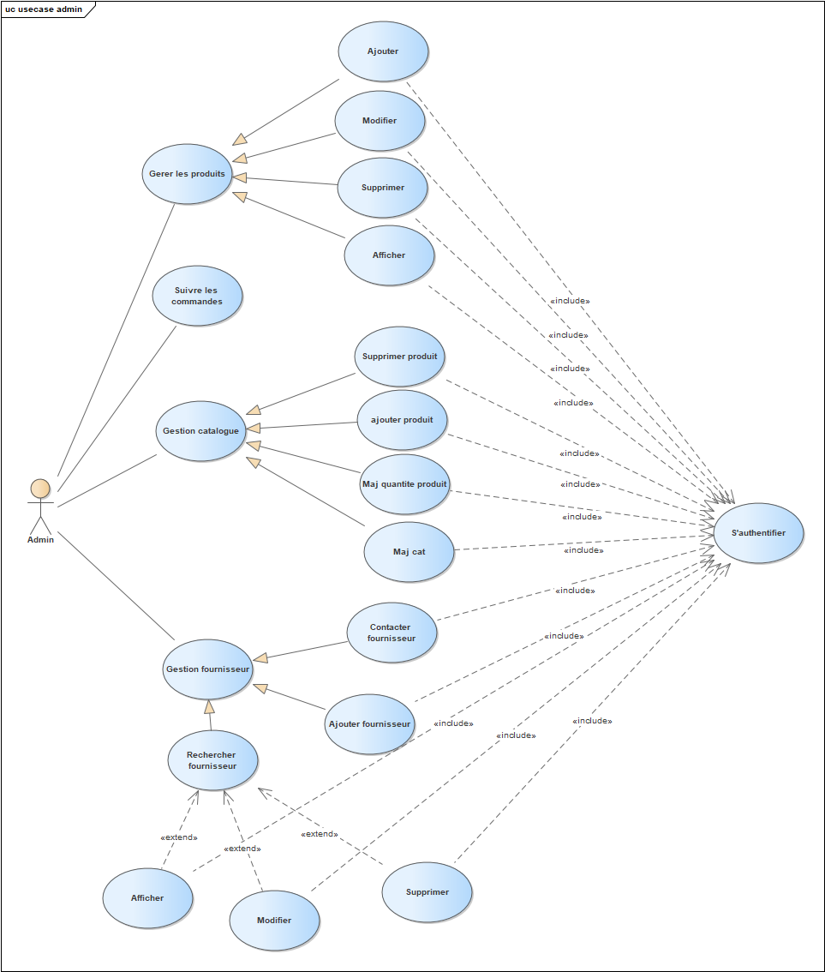

Diagramme de cas d’utilisation : CLIENT

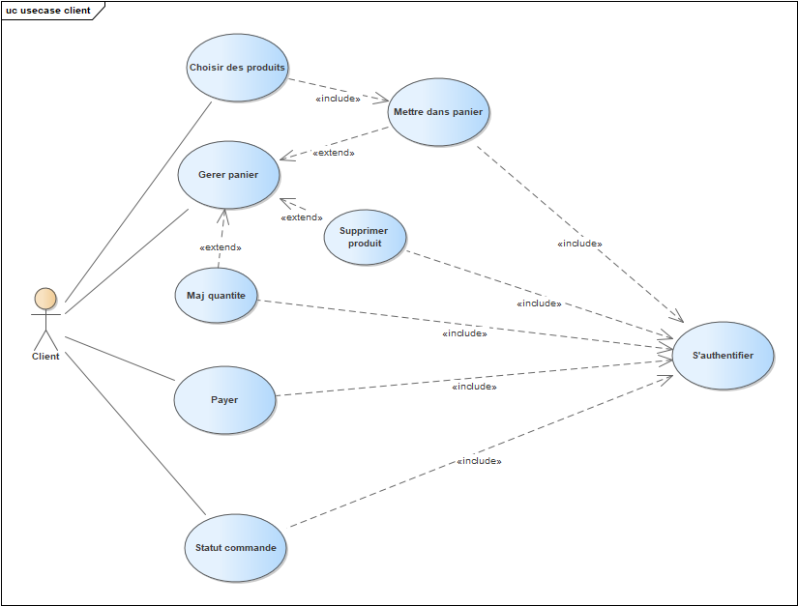

Diagramme de Sequence : Authetification

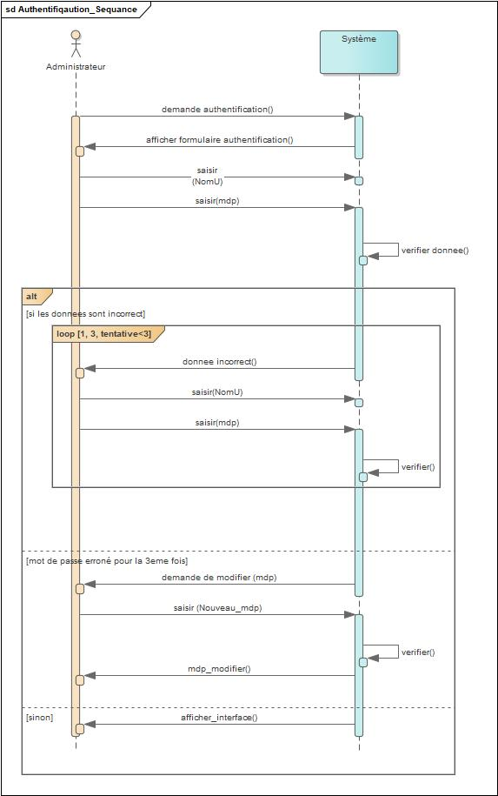

Diagramme de Séquence : Recherche

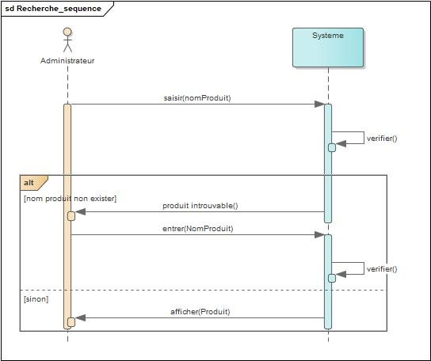

Diagramme de Séquence : Ajouter au Panier

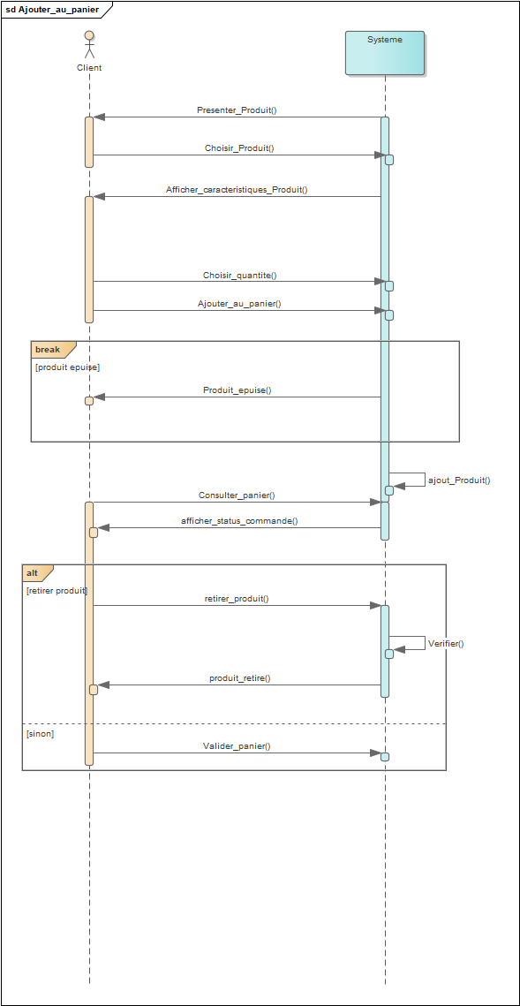

Diagramme de Séquence : Commander Une Produit

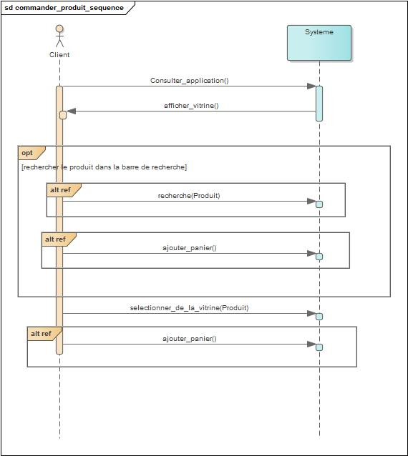

Diagramme de Séquence : Payer le produit

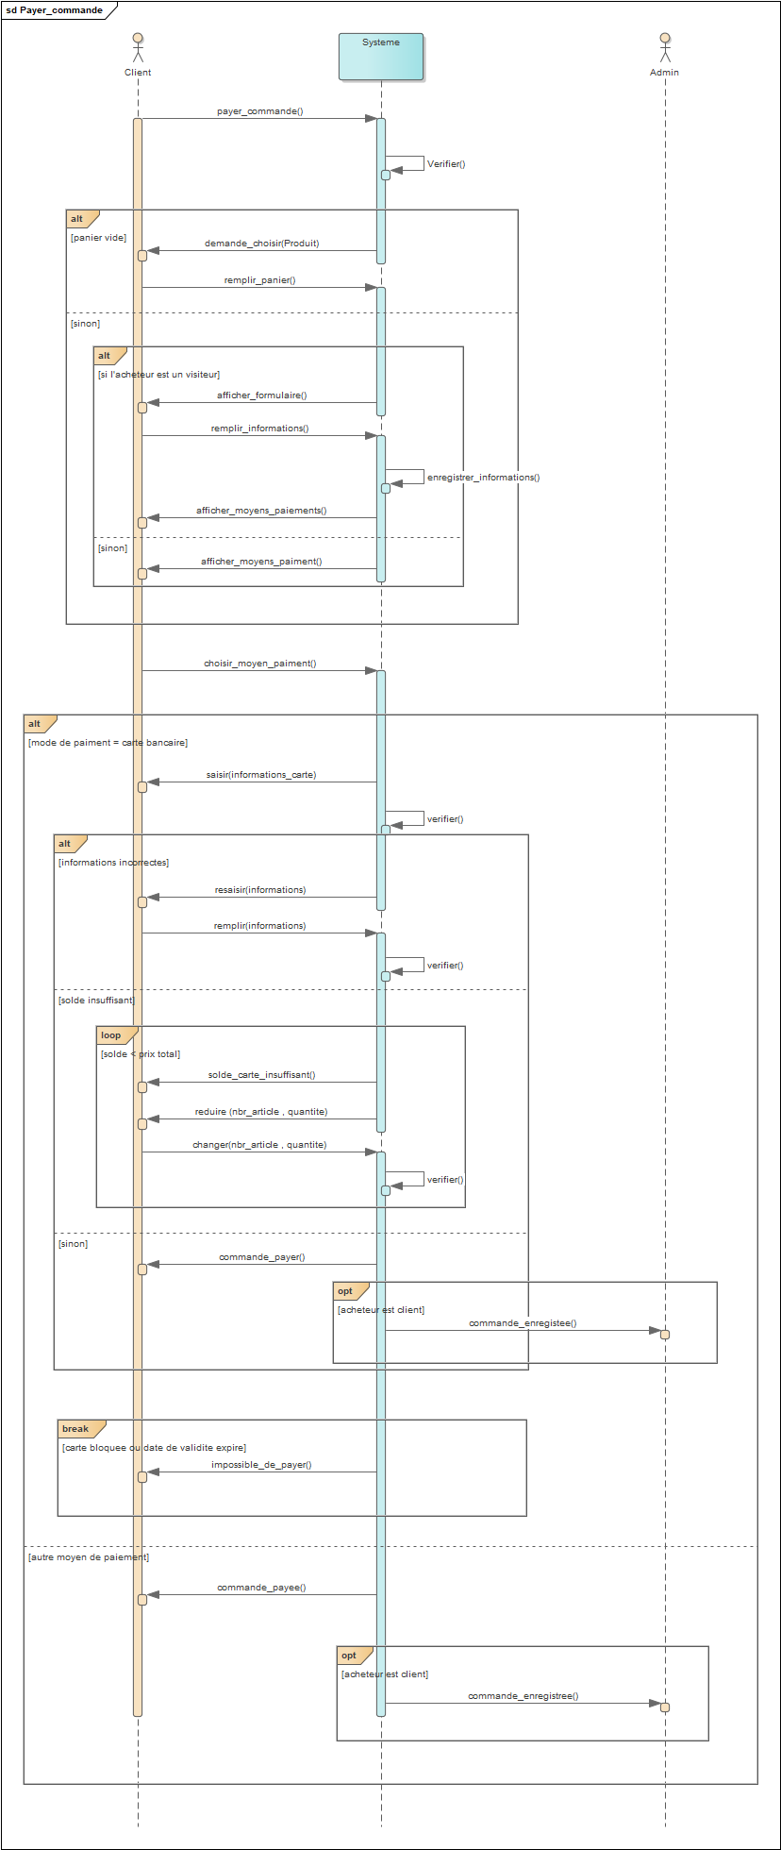

Diagramme de Classe

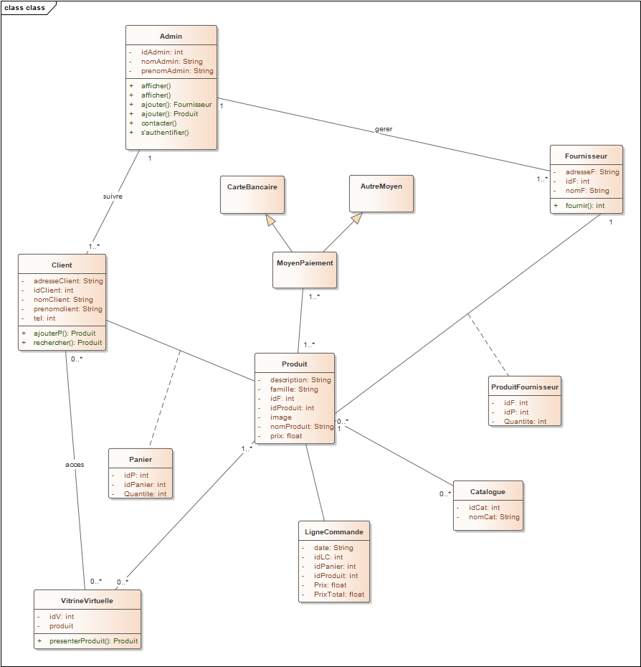

Chapitre 3

# Outil de developpemnt

# 

**Est un logiciel de modélisation et de conception UML, édité par Sparx Systems. Qui couvre, par ses fonctionnalités, l'ensemble des étapes du cycle de conception d’application, il nous permettra de créer les différents diagrammes pendant la conception.**



***MySQL:***

MySQL a été lancé à l’origine en 1995. Depuis, il a connu quelques changements de propriétaire et de gestion, avant de se retrouver chez Oracle Corporation en 2010. Alors qu’Oracle est en charge maintenant, MySQL est toujours un logiciel open source, ce qui signifie que vous pouvez l’utiliser et le modifier librement.

My SQL est un système de gestion de bases de données relationnelles SQL open source développé et supporté par Oracle.C’est la réponse courte, en une phrase, à la question « qu’est-ce que MySQL », mais décomposons cela en termes un peu plus humains.



***Eclipse :***

Eclipse est un IDE, Integrated Development Environment (EDI environnement de développement intégré en français), c'est-à-dire un logiciel qui simplifie la programmation en proposant un certain nombre de raccourcis et d'aide à la programmation. Il est développé par IBM, est gratuit et disponible pour la plupart des systèmes d'exploitation.



• ***Apache Tomcat:***

Tomcat est un serveur d'applications Java. Nous avons déjà présenté ce qu'est une application web Elle permet de générer une réponse HTML à une requête après avoir effectué un certain nombre d'opérations (connexion à une base de données, à un annuaire LDAP...). Pour le client (un navigateur web en général), il n'y a pas de différence avec une page web statique : il reçoit toujours du HTML, seul langage qu'il comprend. Seule la manière dont la réponse est formée côté serveur change. Les requêtes, pour le client, ne diffèrent pas non plus. Qu'il souhaite accéder à une ressource statique ou à une application web, il utilise toujours une URL au même format (standard HTTP). C'est donc côté serveur que la distinction doit s'opérer. Le schéma suivant montre le déroulement classique d'une requête vers un serveur d'applications :

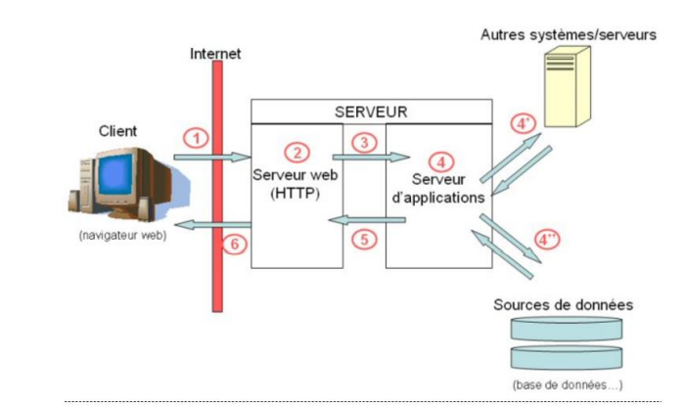



• ***Html***

HTML est un langage de description de document utilisé sur Internet pour faire des pages Web. Son sigle signifie« HyperText Markup Language » en anglais, littéralement « langage de marquage hypertexte ». Le balisage HTML est incorporé dans le texte du document et est interprété par un navigateur Web.



***CSS :***

Css Les feuilles de style en cascade CSS(Cascading Style Sheets) est un langage informatique qui sert à décrire la présentation des documents HTML, XHTML et XML. Les standards définissant CSS sont publiés par le W3C (World Wide Web Consortium).

**Environement**

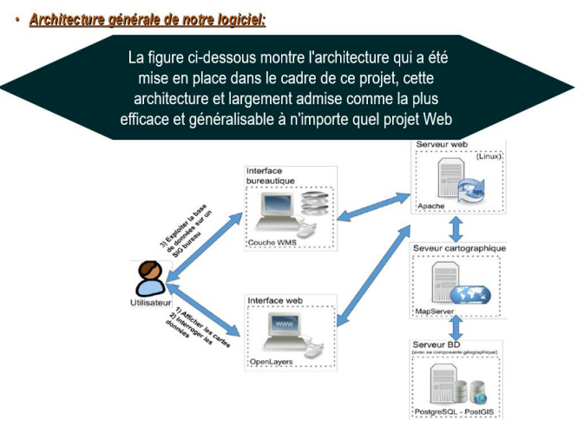

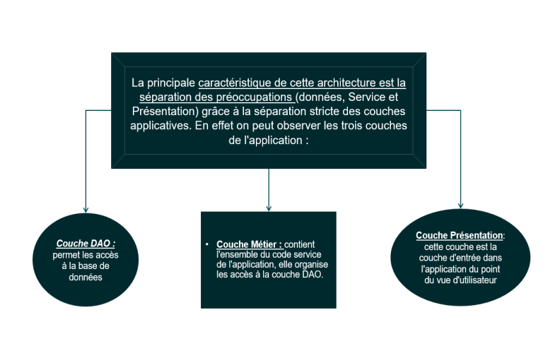

Chapitre 4

**Campture de Gestion de Notre Projet**

***Page Log in :***

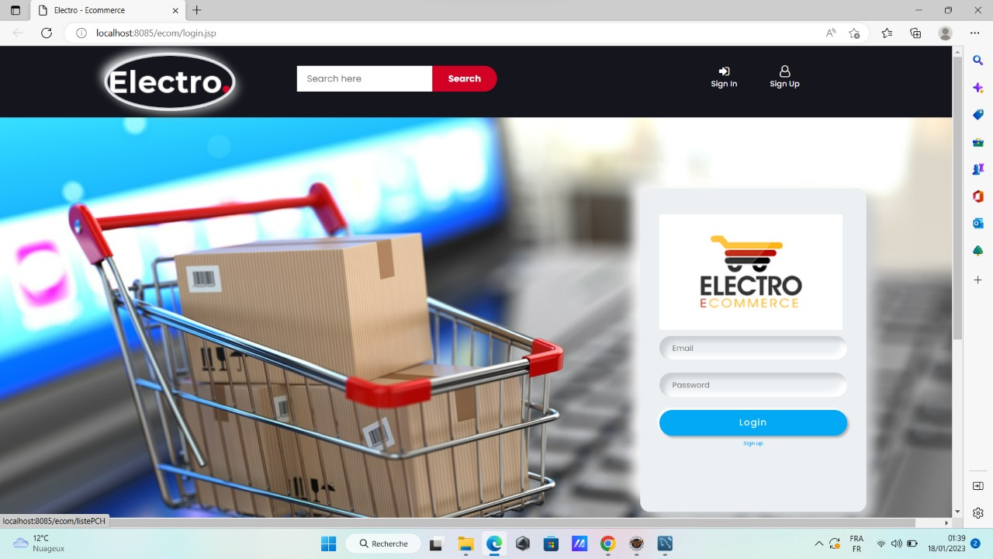

**Inscription :**

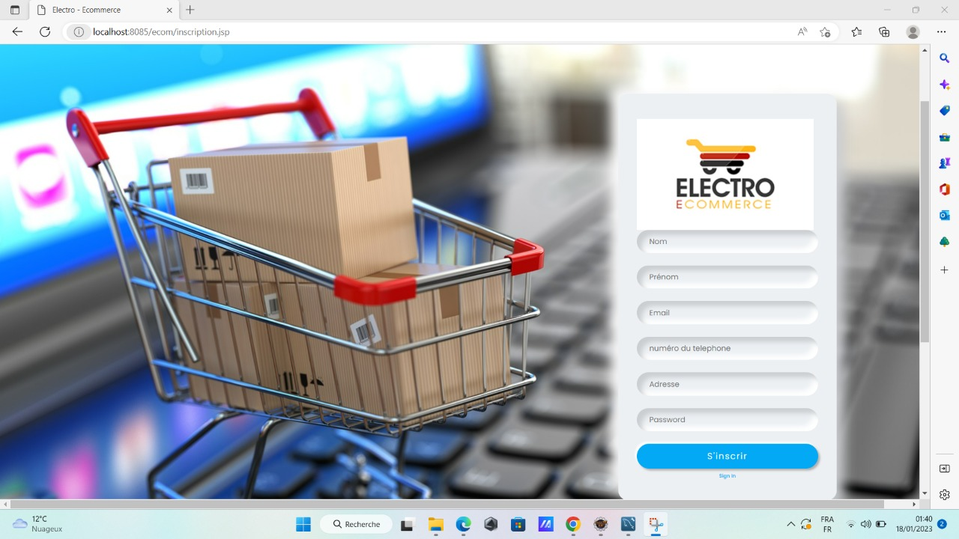

**Liste de Produit :**

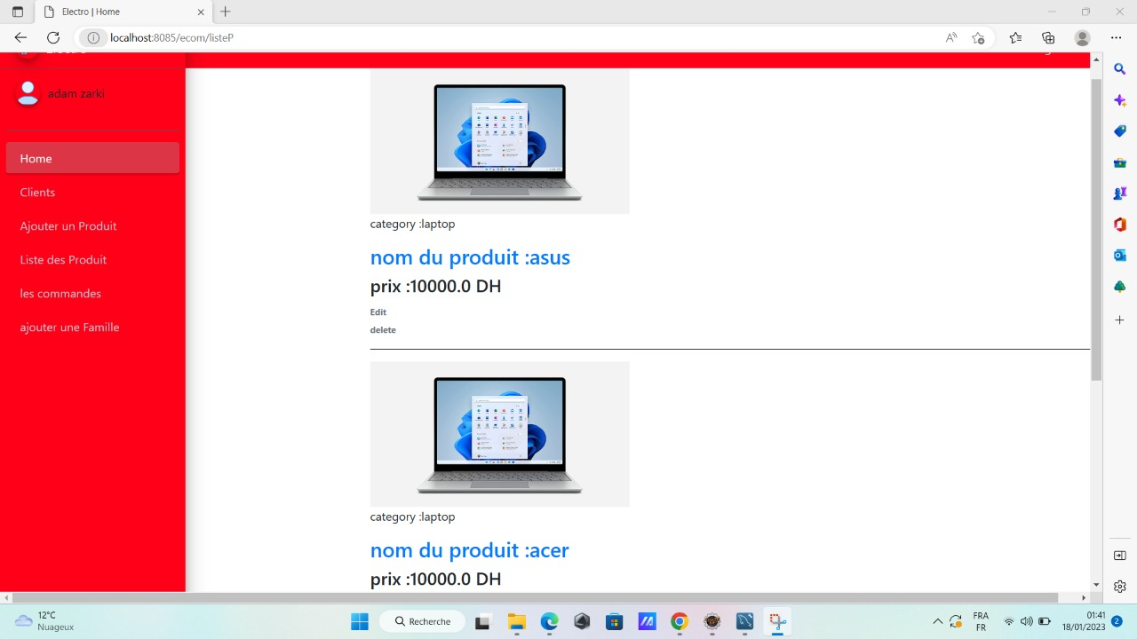

**Liste de clients :**

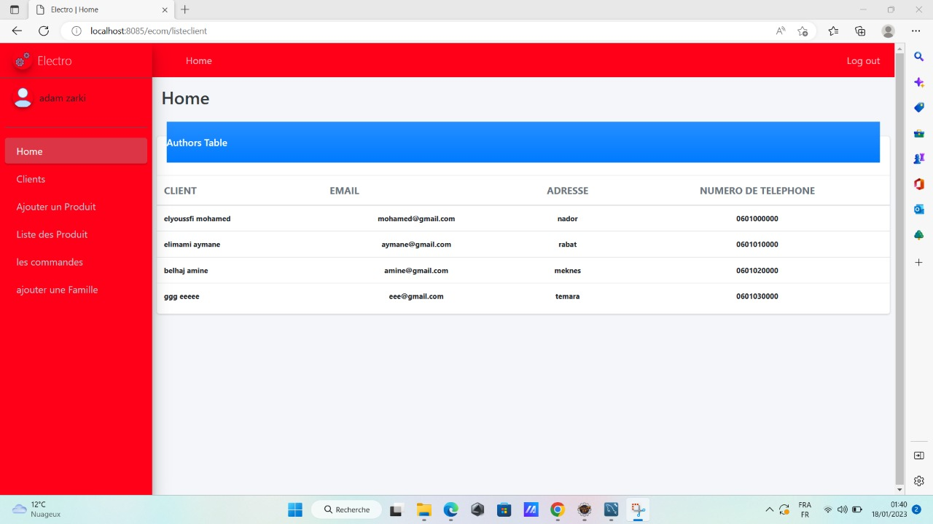

**Conclusion**

C’est la première fois que nous travaillons en groupe sur un projet JEE avec un but bien défini. De l’avis général, nous avons consolidé nos connaissances générales et appris à faire des applications plus attrayantes et plus orientées pour le monde du travail. Nous sommes globalement satisfaits de ce que nous avons réalisé. Au niveau de la gestion du projet en équipe, nous avons réussi à bien nous répartir les tâches afin de réaliser nos objectifs dans les temps et l'ambiance générale du groupe était très bonne. Une bonne expérience à renouveler ! . Merci monsieur de nous avoire donnez la chance de travailler cette projet .